Многокритериальное управление машиной двойного питания с оптимизацией по энергетическим критериям
В современной промышленности широко используется автоматизация технологических процессов, где в качестве исполнительного устройства наибольшее распространение получил электропривод переменного тока, который обладает бесспорными преимуществами в надежности и себестоимости.
В таких электроприводах для управления двигателем наиболее часто применяют преобразователи частоты с автономными инверторами напряжения, позволяющие как регулировать координаты, так и оптимизировать режимы работы.
Преобразователи частоты могут реализовывать различные законы управления двигателем, в том числе многокритериальные, позволяющие при правильной настройке добиваться одновременно высокого качества регулирования координат и достижения высоких показателей по дополнительным критериям, например энергетическим.
Для создания требуемого многокритериального закона управления необходимо использовать какой-либо нелинейный метод теории автоматического управления, например метод скоростного градиента [1], зарекомендовавший себя в задачах управления электроприводом [2-5].
В качестве объекта управления для данной задачи целесообразно использовать машину двойного питания, поскольку существуют апробированные методики перехода от модели машины двойного питания к моделям различных типов двигателей переменного тока.

Вывод закона управления
Согласно [1], процедура синтеза закона управления начинается с представления математического описания объекта управления в пространстве состояний.
Следовательно, получим следующую модель машины двойного питания:
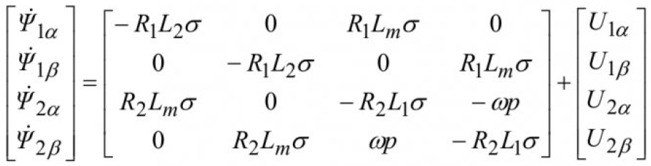
где
- Ψ_{1α}, Ψ_{1β}, Ψ_{2α}, Ψ_{2β} - составляющие векторов потокосцепления статора и ротора в неподвижной системе координат α-β.
- U_{1α}, U_{1β}, U_{2α}, U_{2β} - составляющие векторов напряжения, подводимого к статору и ротору.
- ω - угловая скорость двигателя.
- р - число пар полюсов.
- R₁, R₂, L₁, L₂ - сопротивления и индуктивности обмоток статора и ротора.
- L_{m} -взаимная индуктивность.
- α= 1/(L₁L₂- L_{m}²).
Цель управления зададим в виде:
- Набора предельных соотношений, при этом основной (технологической) целью управления выберем поддержание на заданном уровне электромагнитного момента двигателя.
- Также зададим дополнительные цели управления, позволяющие добиться оптимизации режима работы по энергетическому критерию, а именно регулирование амплитуд векторов потокосцеплений статора и ротора, задание угла между ними и минимизация омических потерь.
На основании чего получим следующие выражения:
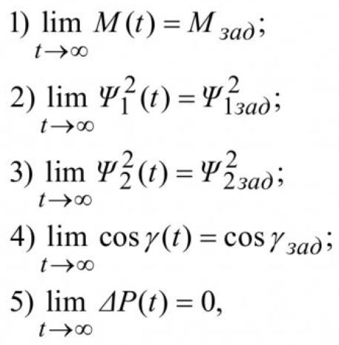
где
- M, М_{зад} - текущий и заданный электромагнитный момент.
- Ψ₁, Ψ_{1зад} - текущая и заданная амплитуда вектора потокосцепления статора.
- Ψ₂, Ψ_{2зад} - текущая и заданная амплитуда вектора потокосцепления ротора.
- y, у_{зад} - текущий и заданный угол между потокосцеплением статора и ротора.
- ΔР - величина омических потерь.
Для дальнейшей работы с целями управления, их следует выразить через переменные состояния.
С учетом этого первые три цели запишутся следующим образом:
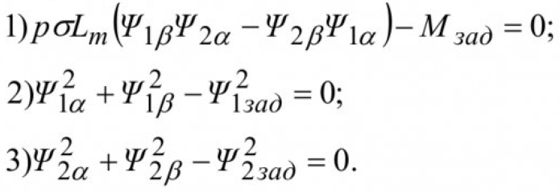
Для выражения четвертой цели управления перейдем от системы координат α-β к системе координат u-ν неподвижной относительно вектора потокосцепления статора, которая показана на рисунке 1:
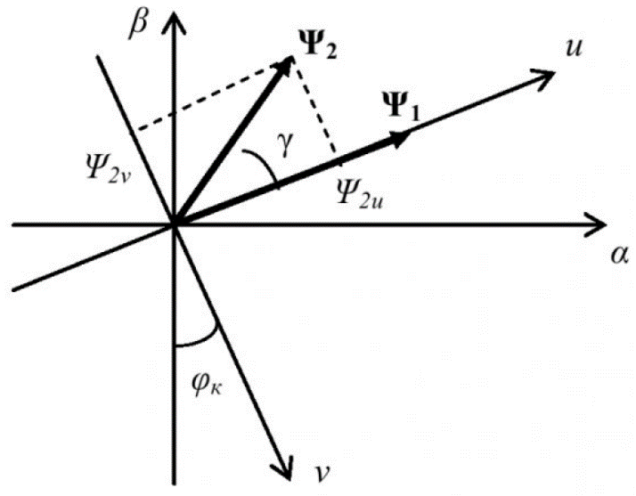
Рисунок 1 – Потокосцепления статора и ротора в системе координат u-ν
Угол между системами координат α-β и u-ν определяется выражением:
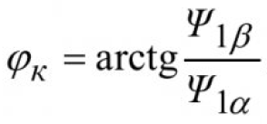
Тогда с учетом координатных преобразований проекции вектора потокосцепления ротора в системе координат u-ν равны:
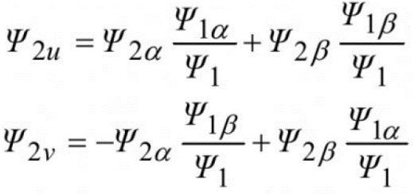
Исходя из этих проекций, косинус угла между потокосцеплениями статора и ротора определяется по формуле:
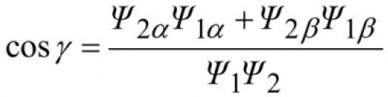
Что определяет запись четвертой цели управления:
Для вывода пятой цели управления воспользуемся уравнением, описывающим омические потерь:
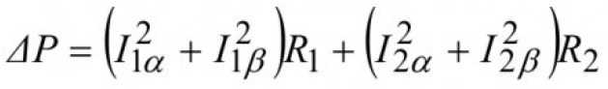
где
- I_{1α}, I_{1β}, I_{2α}, I_{2β} - составляющие векторов тока статора и ротора.
Выразив данное уравнение через переменные состояния, получим искомую цель управления:
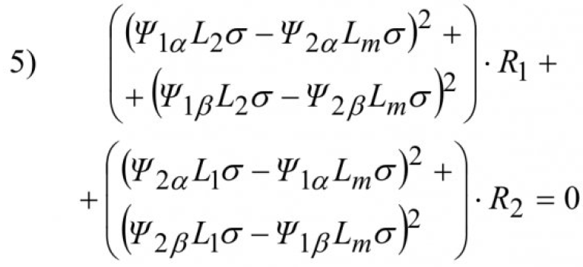
Определив для приведенных целей с 1 по 5 скорость изменения локального целевого функционала, найдем такое изменение векторов напряжения, подводимого к статору и ротору, реализация которого автономным инвертором напряжения обеспечит движение объекта управления в пространстве состояний к достижению целей управления.
Таким образом, искомый многокритериальный закон управления задается следующими выражениями:
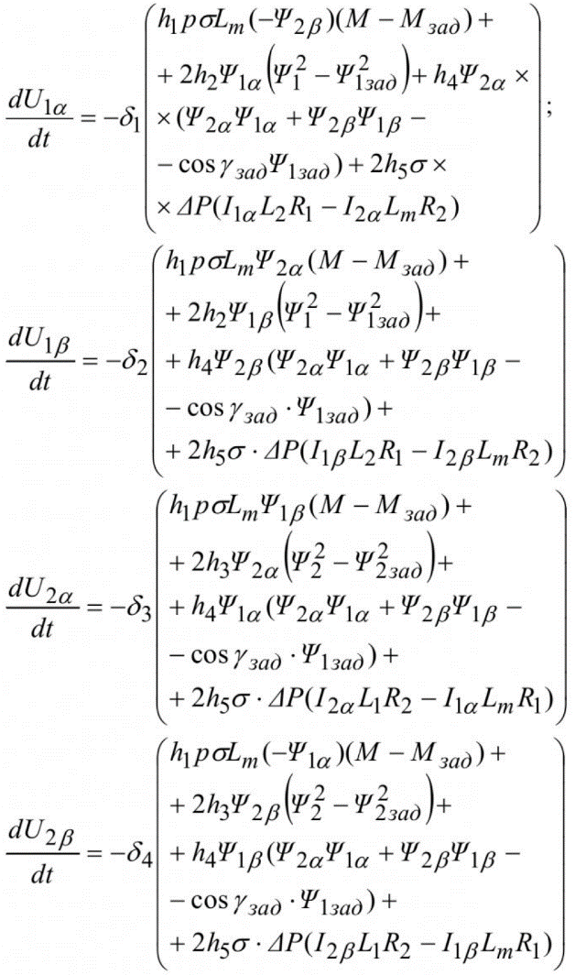
где
- δ₁, δ₂, δ₃, δ₄ - коэффициенты усиления, определяющиеся исходя из максимально допустимого значения напряжения.
- h₁, h₂, h₂, h₄, h₅ - весовые коэффициенты, определяющие значимость каждой из целей управления.
Приведенные выражения описывают, каким образом должна изменяться производная составляющих напряжения, подводимого к статору и ротору:
- Следовательно, разработанный закон управления может быть реализован автономным инвертором напряжения, если результат вычисления правых частей закона подвергнуть преобразованию с использованием интегрального регулятора.
- Однако помимо интегрального регулятора возможны другие реализации. Так, использование для преобразования пропорционально-интегрального или знакового регуляторов также позволяет достигнуть целей управления.
- Разработанный многокритериальный закон управления по определению избыточен. Например, при конкретных заданных М_{зад}, Ψ_{1зад} и Ψ_{2зад} двигатель может занять только одно состояние с соответствующим ему y.
Поскольку для различных типов двигателей цели управления, обеспечивающие оптимизацию по энергетическому критерию, удобно задавать в различных формах, чтобы многокритериальное управление было результативным.
Соответственно, достаточно реализовывать три цели управления:
- Обязательно-технологическую.
- Две на выбор.

Вычислительные эксперименты
Экспериментальное исследование разработанного многокритериального закона управления выполнено с использованием компьютерной модели, в которой в качестве объекта управления выступает машина двойного питания, у которой напряжение питания формируется:
- Либо с помощью широтно-импульсной модуляции при использовании линейных регуляторов.
- Либо за счет непосредственного управления ключами инвертора при использовании знакового регулятора.
Компьютерная модель реализована в среде программирования Delpfi. Моделирование производилось для двигателя марки 4А80А4УЗ, мощность которого составляет 1,1 кВт.
В вычислительных экспериментах для преобразования правых частей закона управления применялись регуляторы следующих типов:
- Интегральный (И).
- Пропорционально-интегральный (ПИ).
- Знаковый (3).
Указанные регуляторы исследовались при всех возможных комбинациях заданий целей управления. Исходя из условия, что исходные значения напряжения за один шаг расчета не превышало максимального значения.
Был определен допустимый диапазон весовых коэффициентов, представленный в таблице 1:
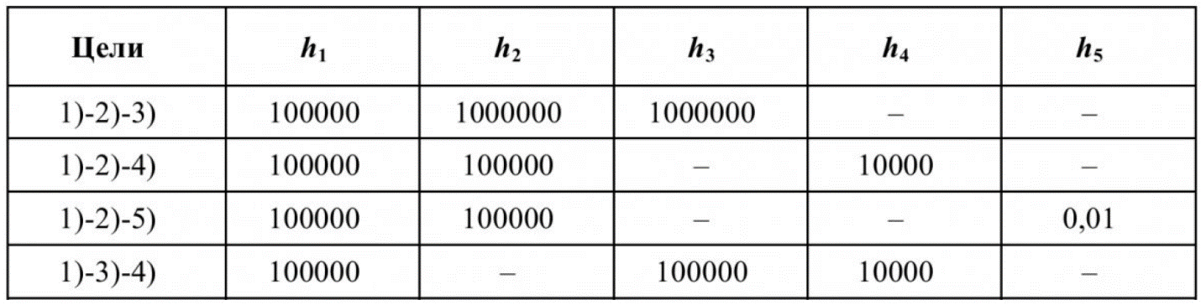
Таблица 1 – Значение весовых коэффициентов при различных комбинациях целей управления
Для оценки качества регулирования сравнивались переходные процессы, протекающие при ступенчатом приложении задания.
В качестве заданных значений при моделировании выбраны:
- М_{зад}=7 Н*м.
- Ψ_{1зад} = 1 Вб.
- Ψ_{2зад} = 1 Вб.
В свою очередь величина угла y_{зад} определялась таким образом, чтобы амплитуды векторов потокосцепления статора и ротора при работе системы управления в отсутствии целей 1) или 2) стремилась к указанным выше значениям.
На рисунке 2 приведены результаты моделирования для сочетания целей 1)-2)-3) и 1)- 4)-5):
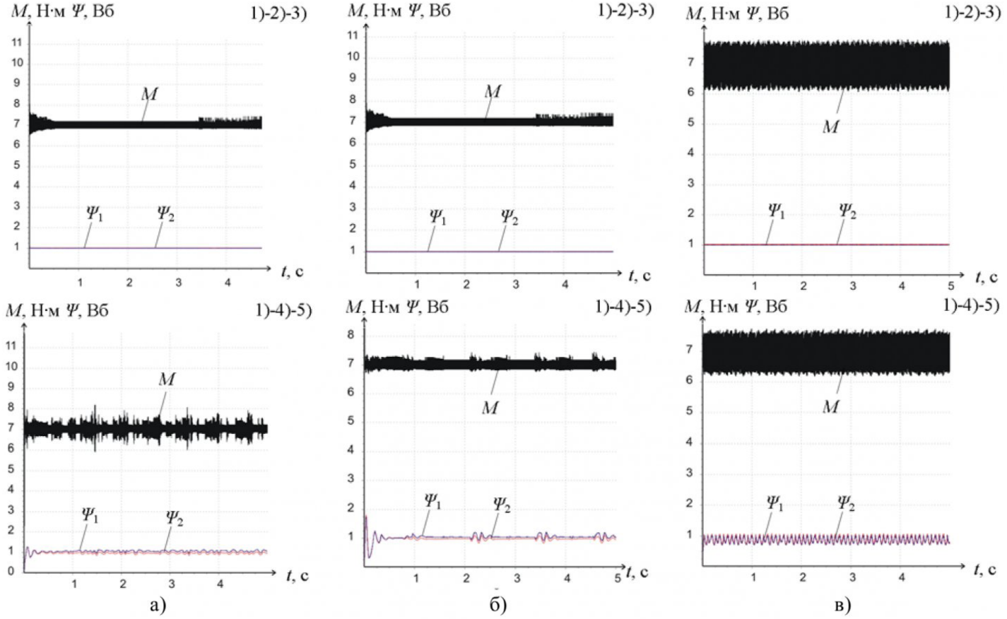
Рисунок 2 – Переходные процессы
где
- а) И регулятор.
- б) ПИ регулятор.
- в) 3 регулятор.
Количественная оценка в каждом вычислительном эксперименте проводилась измерением статической и динамической точности регулирования электромагнитного момента, потокосцеплений ротора и статора.
Сравнительные показатели качества регулирования представлены в таблицах со 2 по 4:
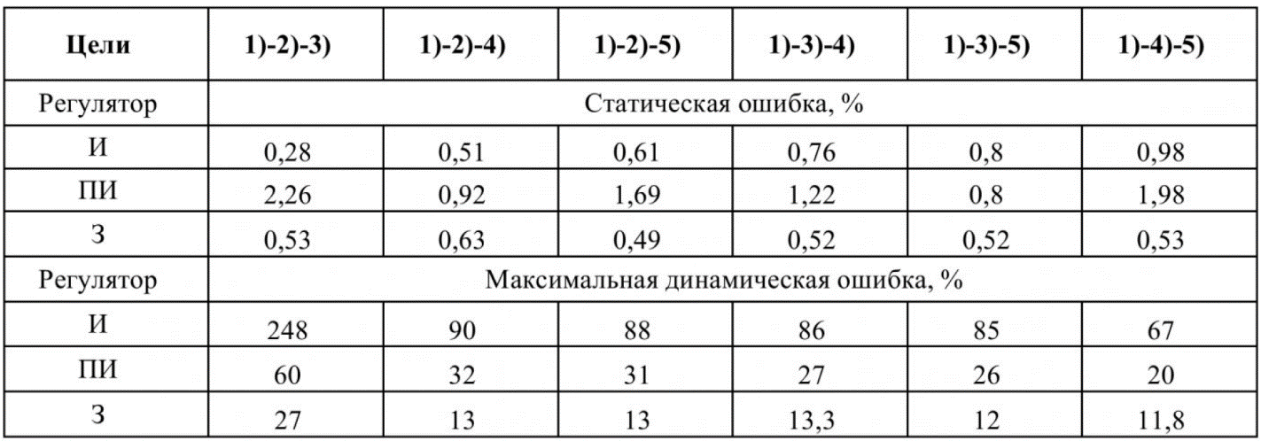
Таблица 2 – Ошибки регулирования электромагнитного момента
Оценивая по таблице 2 качество регулирования электромагнитного момента можно сделать заключение, что для большинства видов регуляторов и комбинаций целей управления достигается высокая статическая точность, а ошибка регулирования в основном менее одного процента.
Исключением являются результаты при использовании ПИ регулятора, где статическая ошибка составляет около двух процентов.
В динамике наибольшее отклонение наблюдается в начале пуска в течение первых 0,04 секунд переходного процесса. При этом максимальное отклонение от заданного значения наблюдается при использовании интегрального регулятора, особенно задавая цели управления 2) и 3).
Наилучшие результаты показывает использование знакового регулятора.

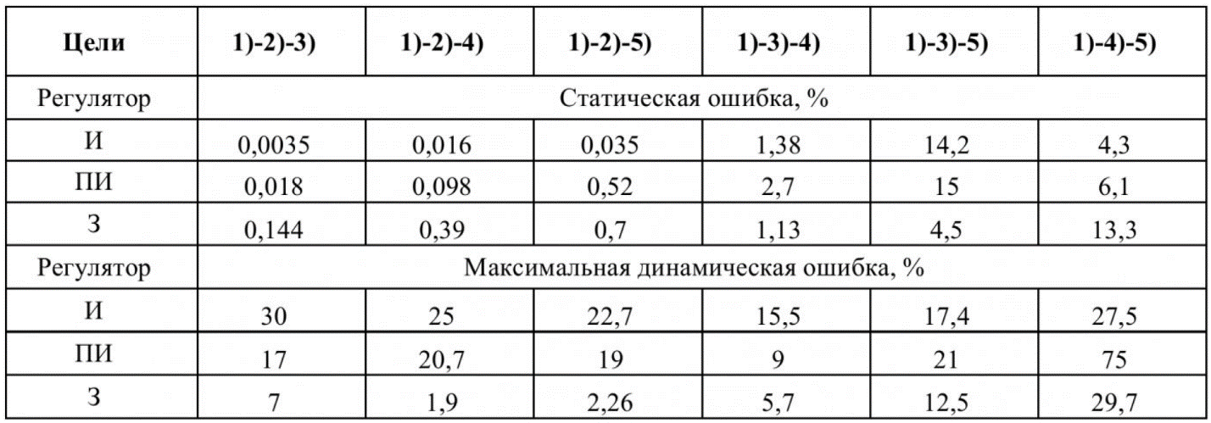
Таблица 3 – Ошибки регулирования потокосцепления статора
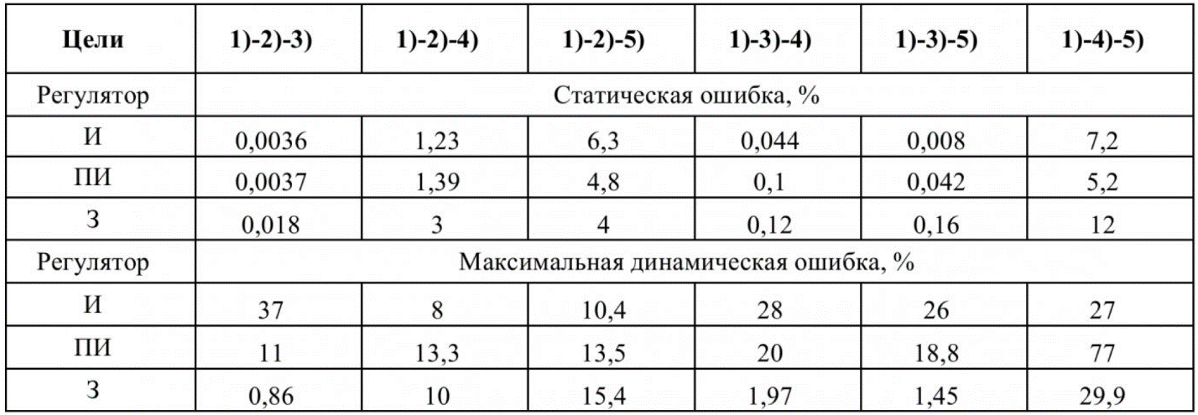
Таблица 4 – Ошибки регулирования потокосцепления ротора
При анализе статической точности регулирования потокосцепления статора и ротора изначально можно предположить, что наилучший результат будет наблюдаться в том случае, если в комбинации целей управления присутствует 2) или 3) соответственно. Данное предположение полностью согласуется с результатами, представленными в таблицах 3 и 4.
Что касается динамической точности, так же, как и при регулировании электромагнитного момента, лучшие результаты показывает использование 3 регулятора.
Учитывая, что при синтезе закона регулирования ставилась задача обеспечения оптимизации по энергетическим критериям, помимо качества регулирования целесообразно оценить электрические потери, характерные для каждого из видов регуляторов и комбинаций целей управления. Для этого во всех описанных выше опытах за фиксированное время, выбранное равным 2,5 с, рассчитывалась энергия электрических потерь.
Результаты расчета приведены в таблице 5:
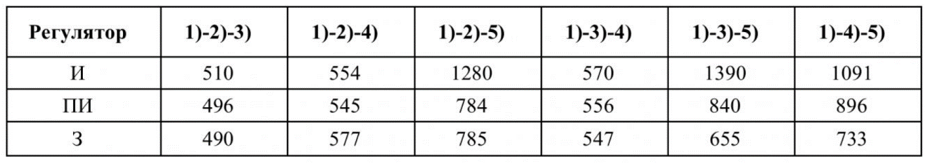
Таблица 5 – Энергия электрических потерь, Вт
Учитывая, что при вычислительных экспериментах выбирались такие условия, чтобы электромагнитный момент и потокосцепления двигателя стремились к одинаковым значениям во всех опытах, по данным, приведенным в таблице 5, можно заключить, что:
- Для разработанного закона управления наилучшей по энергетическим критериям комбинацией целей управления является 1)-2)-3) при реализации всех типов регуляторов.
- Использование цели 5), представляющей собой наиболее очевидный путь достижения энергоэффективности, является наименее действенным.
Причиной этого являются различия в характере переходных процессов, обеспечиваемых при разных сочетаниях целей управления. Так, наличие колебательности при использовании цели 5) вызывает дополнительные переходные процессы по токам статора и ротора, вследствие чего увеличивается значение электрических потерь.
Результаты вычислительных экспериментов показали работоспособность разработанного многокритериального закона управления машиной двойного питания, а также возможность его оптимизации по энергетическим критериям с использованием в качестве целей управления поддержание на заданном уровне электромагнитного момента двигателя, а также амплитуд векторов потокосцеплений статора и ротора.
При этом наилучшие результаты по совокупности энергетических, статических и динамических показателей качества достигаются при использовании знакового регулятора для реализации преобразователем частоты напряжения, подводимого к статору и ротору.

Список литературы
- Фрадков А.Л. Кибернетическая физика: принципы и примеры. - СПб.: Наука, 2003. - 208 с.
- Многокритериальное управление асинхронным электроприводом / В.М. Завьялов, А.А. Неверов, И.Ю. Семыкина // Вестник КузГТУ. - 2005. - №1 - С.81-84.
- Реализация системы регулирования угловой скорости асинхронного электродвигателя на основе метода скоростного градиента / А.В. Стародуб, И.Ю. Семыкина // Вестник КузГТУ. - 2005. - №6. - С. 69-72.
- Градиентное управление многодвигательным асинхронным электроприводом / И.Ю. Семыкина, В.М. Завьялов, М.А. Глазко // Известия Томского политехнического университета. - 2009. - Т. 315. - № 4. - С. 65-69.
- Семыкина И.Ю. Градиентное управление в решении основных задач электропривода // Вестник КузГТУ. - 2010. - №1 - С. 99-103.
Источник: Многокритериальное управление машиной двойного питания с оптимизацией по энергетическим критериям / И.Ю. Семыкина, С.Г. Нехлебова // Вестник КузГТУ. - 2011. - №6. - C. 40-44.

